Муниципальное бюджетное образовательное учреждение
дополнительного образования «Детский эколого-биологический центр»

Номинация: «Зеленая инженерия»

Объединение «Робо-штурм»
Тема проектно-исследовательской работы:
«Город без опасности»

Авторы проекта:
Коротких Максим Владимирович, 10 лет
Пакулин Михаил Максимович, 10 лет
Руководитель конкурсной работы:
Устюгова Лариса Евгеньевна,
педагог дополнительного образования
первой квалификационной категории
МБОУ ДО ДЭБЦ

Соликамск, 2023

Содержание

Введение………………………………………………………………………….3

Глава I. Теоретические аспекты проблемы» ……….……………………….....6

1.1. Где дом у бездомной собаки? …………………………………………...…6

1.2. «Друг или враг: как в регионах решают проблему бродячих собак?»…..7

Выводы по Главе I. ……………………………………………………………..8
Глава II. Практическая часть ………………………………….…..…………...9
2.1. Анкетирование «Моё мнение о бездомных собаках» ……………………9

2.2. Проектирование робота-помощника ………………………………………9

2.3. Создание робота-помощника ……………………………………………..10

Выводы по Главе II. …………………………………………………………….10
Заключение ……………………………………………………………………...11
Литература ………………………………………………………………………12
Приложения ……………………………………………………………………..13

Введение

Бродячие собаки есть практически в каждом городе в нашей стране. Это не десятки и не сотни, а тысячи животных. Реакция людей при виде бродячих собак разная. Большинство горожан их вид не радует. Многие относятся к бродячим собакам равнодушно. А кто-то жалеет и подкармливает.
С каждым годом бродячих собак становится все больше и больше – это серьезная проблема. Во-первых, они могут быть агрессивными. А в стаях они становятся очень опасными. Они нападают на прохожих и детей, причиняя тяжелые травмы и увечья. По статистике от бродячих собак страдают до 500 тыс. людей в год! Это огромная цифра! Кроме того, не стоит забывать и о случаях гибели людей от укусов и нападения бродячих собак! По неофициальным данным, это от 30 до 50 человек в России в год!
Во-вторых, бродячие собаки могут заразить человека тяжелыми инфекционными болезнями. Из всех животных собака теснее всего связана с человеком. Человек и собака часто живут рядом, поэтому неудивительно, что у них много общих болезней, их существует около 80. К наиболее распространённым относятся гельминтозы.
Различные инфекционные заболевания, вызванные бактериями и вирусами, также бывают общими. Это, прежде всего, бешенство. Ветеринары лучше всех знают, что даже самой маленькой таксе, зараженной бешенством, достаточно сделать зубами маленькую царапину на коже человека, чтобы он погиб. Кроме бешенства бездомные животные могут заразить человека и некоторыми другими заболеваниями: туберкулёз, сибирская язва и др. Из грибковых заболеваний - стригущий лишай.
В последнее время проблеме бродячих животных, а точнее, их большого количества, уделяется много внимания. Основное ее решение - это уменьшение их численности. Государство борется с этой проблемой разными способами. Например, создает приюты для собак, питомники, где их кормят, лечат, помогают найти новых хозяев и т.д. Но чаще - это жестокие способы. В собак стреляют, травят и т.д.

Постановка проблемы
Проблема бродячих собак у нас в городе Соликамск очень серьёзная. В городе согласно последним статистическим данным обитает примерно 5000 бездомных собак. В среднем на один квадратный километр площади города приходится около 19 особей бродячих собак.
Бродячие собаки для любого города довольно серьезная проблема. По данным ученых, наш город — далеко не лидер по количеству бездомных животных.
Согласно социологическому опросу, практически 75% соликамцев считают, что бродячим собакам не место на улицах Соликамска.
Например, в городских социальных группах города Соликамск «Подслушано в Соликамске», «Типичный Соликамск», «Подслушано Боровск Соликамск», время от времени появляются записи жителей о существующих проблемах с бродячими животными: «Стая собак, обосновавшаяся около торгового центра в Соликамске, нападает на людей». «Детей одних не отпускайте», – предупреждают местные жители». «Бродячие собаки у первой школы уже ходят. И уже не по одиночке, а сворой». «Анонимно. Хочу затронуть такой вопрос, больную тему про бродячих собак. У нас на Красном бегает стая из шести животных, немаленьких прошу заметить. Это большие взрослые животные» (Приложение 1).
Страшной трагедией обернулось нападение бездомной собаки на пожилую жительницу города в 2011 года. В результате нападения, пенсионерка умерла в больнице. В 2020 году собака укусила первоклассницу за лицо. У ребенка остался шрам. В 2022 году собака напала на детской площадке на ребенка, к счастью обошлось без серьезных травм.
К сожалению, можно продолжить список примеров трагедий в нашем городе.
Для решения проблем отлова бродячих собак в городе работает отдел по благоустройству. Также в городе работает пункт временного содержания животных. Но этот пункт существует на добровольные пожертвования жителей города Соликамск и создан благодаря энтузиазму жительницы города. Пункт может принять небольшое количество животных. Поэтому проблема бродячих собак в городе не перестает быть актуальной.
Мы, обучающиеся по программе «Робототехника» «Детского эколого-биологического центра» предложили свой вариант возможного решения проблемы.

Цель и задачи проекта
Цель: создание действующей модели программируемого робота-помощника по отлову бродячих собак.
Задачи:
- изучить материал по проблеме;
- разработать модель действующего робота;
- сконструировать робота;
- создать программу для управления роботом;
- проверить собранную модель в действии.
Объект исследования проекта – большое количество бродячих собак на улицах населенных пунктов.
Предмет исследования проекта – действующая модель робота по отлову бродячих собак, как гуманный и инновационный способ уменьшения их численности на улицах.
Гипотеза: мы предполагаем, что модель робота может стать прототипом для создания действующей модели робота (механизма), который поможет гуманным способом производить отлов бродячих собак и уменьшить их количество на улицах населенных пунктов.
Для того чтобы решить поставленные задачи, мы будем использовать следующие методы:
- анализ имеющегося опыта в сети интернет;
- анкетирование;
- эксперимент (создание программируемой модели).
Наша работа носит прикладной характер, так как в основе проекта лежит практическое техническое решение социальной проблемы, которое может быть использовано для применения в реальной жизни.

Глава I. Теоретические аспекты проблемы

1.1. Где дом у бездомной собаки?
В ходе изучения проблемы выяснилось, что существует несколько причин появления безнадзорных собак.
1. Животные, родившиеся на улице
Согласно исследованиям биологов, самки бродячих собак приносят по три-шесть щенков. Бродячие собаки живут в устойчивых группах от 3 до 9 особей. Продолжительность жизни бродячих собак - 6-8, реже 10 лет.
2. Потерявшиеся животные
Очень много людей содержат у себя дома или в квартире собаку. Ежегодно жители одного крупного города теряют более 10 тысяч домашних животных, из них только 20 процентов находят хозяина.
3. Выброшенные животные
Около 2 процентов бездомных животных - это выброшенные или потерявшиеся собаки.
Кроме этого, как отмечают ученые и специалисты управления по экологии администрации Соликамска, основная причина «прописки» бездомных собак в городе — отличная кормовая база. Причем не последнюю роль здесь играют жители, которые из жалости подкармливают животных.
Однако для ликвидации проблемы недостаточно привести в порядок мусорные бачки или перестать подкармливать животных.
С каждым годом количество пострадавших людей от укусов собак растёт на 16,5%. Поскольку собака — близкий родственник волка, то чаще всего несколько бездомных животных, обитающих на одной территории, сбиваются в стаю.
Если вам встречается бездомная собака.
Во-первых, какими бы грустными глазами она не смотрела не стоит ее кормить, не надо давать ей даже ненужной зачерствевшей горбушки, поскольку этим жестом доброй воли можно поселить собаку у подъезда, или того хуже у квартиры, навсегда. Не нужно уделять внимание бездомной собаке, просто игнорируйте ее присутствие.
Бездомные собаки отличаются невероятно сообразительностью и в первую очередь они ищут себе «кормушку», которая станет их хозяином. Т.е. им нужен человек, который будет их иногда кормить, и которого они будут оберегать. Именно это так часто бывает. Какая-нибудь сердобольная старушка прикормит бездомную собаку, а та в свою очередь, чтобы выслужиться перед «хозяйкой» бросается на всех в округе, причем делает она это только в присутствии «хозяйки».
Если на пути находится стая бездомных собак, то лучший совет – это изменить свой маршрут в обход собакам. Если это сделать невозможно, то проходить следует умеренным шагом, не делая резких движений. Собаки чувствительны к алкоголю, поэтому в нетрезвом состоянии не стоит встречаться с ними, лучше сделать крюк, но при этом сохранить свое здоровье, а может и жизнь.
Конечно, собаки просто так не бросаются на людей, но собаки могут быть агрессивны по разным причинам, и не стоит пренебрегать своей безопасностью, если вчера бездомная собака Вас игнорировала, не может быть никакой уверенности, что сегодня она не набросится.
Что делать после укуса?
1) Немедленно промойте рану (место повреждения) - интенсивно, в течение 10 минут, с мылом (оно смывает слюну животного).
2) Немедленно, сразу же, обратитесь в ближайший травмпункт. Успех профилактики бешенства весьма зависит от того, насколько быстро вы обратились за помощью.
3) Имейте наготове следующую информацию:
- Тип и описание животного (включая его внешний вид и поведение).
- Были ли на животном ошейник или поводок?
- Знакомое или незнакомое животное
- Обстоятельства, при которых имел место укус.
- Направление, в котором убежало животное.
Какие укусы наиболее опасны?
Чем дальше от мозга находится место укуса, тем больше шансов предотвратить бешенство, тем длиннее инкубационный период инфекции, который представляет собой не что иное, как время, необходимое вирусу на «путешествие» из места укуса, по нервам, в головной мозг. Более опасны укусы, сопровождающиеся кровотечением, и осаднение (если остаются ссадины, царапины). Самые опасные - это множественные укусы в область головы и шеи. Менее опасны такие повреждения, как ослюнение (облизывание) больным животным неповрежденной кожи (Приложение 2)

1.2. «Друг или враг: как в регионах решают проблему бродячих собак?»

Порядок отлова бездомных собак определён ФЗ № 498 «Об ответственном обращении с животными». Если на улице замечена стая бродячих животных, следует немедленно обратиться в органы местного самоуправления, ветеринарный надзор. Согласно п. 14 ст. 14.1, а также п. 15 ст. 16.1 Федерального закона № 131 – отлов бродячих собак их прямая обязанность.

Расширение прав регионов позволит решить большой блок проблем. В том числе финансовых проблем. На полноценное исполнение слишком гуманного закона у регионов просто нет денег – о масштабах трат можно понять из сравнительной таблицы (Приложение 3).

Уже три года действует ФЗ об ответственном обращении с животными с передачей соответствующих полномочий муниципалитетам. Но, несмотря на все принимаемые меры, безопасность населения полностью не обеспечена. По всей стране продолжаются нападения бродячих собак на людей.

Например, в других городах решают проблему такими способами, например Самара. По бродячим собакам периодически открывают стрельбу. Страдают при этом не только животные, но и возникает серьезная опасность для людей. В Красноярском крае есть случаи отравления животных. В итоге отравленное животное умирает в недоступных местах. В Соликамске подписали контракт по отлову собак и их стерилизации, и на данный момент это дорого (Приложение 4).

Выводы по главе I.
Проанализировав многие источники, выяснили, что проблема отлова бродячих собак действительно существует в разных городах нашей страны. Принятыми и популярными вариантами решения проблемы является разработка четкой процедуры регистрации животных, чтобы было возможно определить, откуда собака, кто ее хозяин, привита она или нет и так далее. Такая схема сейчас эффективно работает на Западе.
Жителей города, которые выбросили животное, необходимо штрафовать на крупную сумму.
Кроме этого, необходимо привести в порядок в городе все помойки: мусорные баки должны вовремя опустошаться, площадка под баками должна быть чистой.
Людям не нужно подкармливать безнадзорных животных.
Идеальным решением проблемы является такая практика, если появилась бродячая собака, необходимо сообщать в соответствующие органы. Ловцы службы производят отлов гуманным способом без причинения вреда собакам. Все собаки проходят обязательный осмотр, который проводится ветеринарными врачами. У них проверяется наличие заболеваний, их физическое состояние. Все данные фиксируются и вместе с фотографией животного заносятся в специальную базу. После обследования собак прививают против бешенства, при необходимости применяют лекарства и витамины. Собак пристраивают в приюты. Зачастую в городах, особенно маленьких, нет специальных служб, а существуют временные пункты содержания животных, которые существуют на средства пожертвований жителей, проводят все ветеринарные процедуры за личные средства, а потом пристраивают собак в семьи или содержат на территории приюта. Примером такого пункта является ПВС г. Соликамск «Помоги найти дом» (Приложение 5).
Несмотря на существующие опыты решения проблем отлова бродячих собак в разных регионах, некоторые пути решения губительны для людей. Наш пример уникален, он гуманный, современный и безобидный для населения.

Глава II. Практическая часть

2.1. Анкетирование «Моё мнение о бездомных собаках»
После изучения источников по теме мы решили, что на начальном этапе проекта нам необходимо уточнить, насколько жители (дети) города знают о существующей проблеме, актуальная ли она для них. Мы разработали форму анкеты и провели анкетирование среди обучающихся МБОУ ДО «Детский эколого-биологический центр», объединения «Робо-щтурм», «Робо-старт», «Лего-мир» технической направленности (38 чел.) (Приложение 6).
Главное, что хотелось выяснить: насколько часто дети встречают бродячих собак на улице, как часто собаки проявляют агрессивность, и приходилось ли им когда-нибудь наблюдать за тем, как отлавливают бродячих собак.
Было опрошено 38 обучающихся. Когда мы подвели итоги результатов анкетирования, то выяснилось, что более половины участников анкетирования встречают по несколько бродячих собак в день, большинство из опрошенных испытывают страх при виде бродячих собак, многим из них приходилось хотя бы раз сталкиваться с агрессией бродячих собак, и 9 ребят видели, как отлавливают собак. Уже в ходе беседы с анкетируемыми ребятами выяснилось, что подобные сцены вызывают негативное отношение, кто-то даже плакал, увидев такую сцену. (Приложение 7)
После анализа анкеты мы подтвердили свою идею о создании робота-помощника по отлову бродячих собак, который бы не причинял животным боли и страдания, и при этом сохранял им жизнь.

2. 2. Проектирование робота-помощника

В современном мире нас всюду окружают машины и механизмы различных типов, даже роботы среди них уже не редкие гости. Еще десять лет назад казалось фантастикой, что можно будет зайти в ближайший магазин бытовой электроники и купить там робота-уборщика, а теперь ползающие по квартире роботы-пылесосы уже стали привычными даже для домашних животных, которые с удовольствием используют их в качестве аттракционов. Более того, сегодня уже используются роботы-официанты, роботы-повара в ресторанах, роботы-дворецкие и т. д. Почему же не создать робота-помощника для отловли бродячих собак?

По нашей задумке, это должен быть полностью автоматизированный робот, который может работать без участия человека, желательно круглосуточно. Мы решили создать модель такого робота, используя те знания и навыки, которые мы получили на занятиях по робототехнике и применить для создания модели комплект конструктора Lego WeDo 2.0.
Конструктор отличается от всем известных наборов тем, что с его помощью можно не только создать определенную модель, но и запрограммировать ее на выполнение различных действий. Так мы и сделали. Но собрать подходящую для реализации проекта модель получилось не с первого раза.

2.3. Создание робота-помощника
Так как робот, по нашей идее, должен будет перемещаться по улицам города и после отлова собаки доставлять ее в приют, то ему необходим механизм, отвечающий за движение, поэтому мы собрали платформу с колесами (Приложение 8) и установили на нее мотор (Приложение 9). Затем мы собрали клетку, в которую должна будет забегать собака, учуяв запах приманки, находящейся в ней (Приложение 10).
Соединив 2 части, получилась первоначальная модель робота (Приложение 11).
Но, проведя тестирование модели, мы обнаружили, что клетка, снабженная открытой дверцей, не имеет механизма, позволяющего ее закрывать автоматически. То есть, бродячая собака, попав в клетку, может съесть приманку и свободно покинуть ее, что не приводит к достижению цели. Более того, сама конструкция оказалась недостаточно прочной, следовало перепроверить соединения некоторых деталей.
Для достижения цели автоматического закрытия дверцы клетки мы решили снабдить её:
- ременной передачей (по аналогии с такой, которые устанавливаются в современных автомобилях), которая состоит из двух колес и ремня (в нашем случае – резинки);
- зубчатой передачей, которая состоит из двух зубчатых колес;
- а также еще одним мотором, который будет управлять дверцей (Приложение 12).
Вместе они образуют крутящий механизм и опускают дверцу клетки в нужный момент времени,
Получили вторую модель робота, которую мы запрограммировали и снова провели тестирование. После внесения изменений дверца клетки стала открываться и закрываться автоматически, но мы обратили внимание на то, что это происходит слишком быстро и собака не успеет оказаться внутри клетки.
Появилась идея добавить в строение клетки датчик расстояния. Этот датчик будет срабатывать, как только собака окажется внутри клетки, и моментально закрывать дверцу. Снова провели тестирование. Результат был достигнут – робот работал идеально (Приложение 13).

Вывод по главе II.
Таким образом, создание действующей модели робота-помощника по отлову бродячих собак возможно. Экспериментальным путем доказано, что готовая модель достаточно проста как в устройстве, так и в управлении. Задача заключается лишь в выборе правильного алгоритма его программирования.
Заключение

Подводя итог нашей проектно-исследовательской работы можно сказать, что тема бродячих собак волнует как взрослых, так и детей. В своей работе мы разработали вариант решения проблемы отлова бродячих собак способом, который не принесет вреда ни животным, ни людям. Экспериментальным путем у нас получилось свою идею превратить в реальность. Таким образом, выдвинутая нами гипотеза – подтвердилась.
Работая над проектом, мы научились ставить цель, самостоятельно определять и решать задачи, научились соединять знания из разных направлений для выполнения поставленной цели, достигать нужного результата, используя такой метод исследования как эксперимент (собирать разные варианты соединения механизмов, программирования и т.д.).
Результаты нашей работы - модель робота по отлову бродячих собак, как мы думаем, может быть использована в реальной жизни и стать хорошим помощником человеку, заботящемуся как о своем благополучии, так и о благополучии животных. Но стоит отметить, что предмет нашей проектно-исследовательской работы - это только часть решения проблемы бродячих собак.
Возникает вопрос организации приюта для собак, куда робот будет транспортировать отловленных животных. К сожалению, этот вопрос еще не реализован в нашем городе. Поэтому в продолжение исследования мы хотели бы заняться изучением возможности организации подобного местонахождения отловленных животных.

Список литературы
- Альфред Б.В. Жизнь животных. - М.: Наука, 2013. – 276 c.
- Лиусс Т.В. Формирование навыков конструктивно – игровой деятельности у детей помощью LEGO. – М.: Издательство «ЛитРесс», 2015. – 142 с.
- Чаплин В.И. Наш друг-собака. – М.: Детская Литература, 2008. – 96 с.
- Балаганов А.А. Обустройство бродячих собак.// Ветеринарная патология. 2017. №8. С.7-12.
- Рахманов А. И. Проблема отношения к бесхозным животным. //Ветеринарная патология. 2001. №8. С. 2-4.
- Рахманов А.И. Проблема бродячих собак в городах. //Ветеринарная патология. 2002. №1. С. 17-19.

Интернет – ресурсы.
https://yandex.ru/search
https://ru.wikipedia.org/wiki
https://vk.com/podslushano_v_solikamske?w=wall-64870761_1624169
https://vk.com/podslushano_v_solikamske?w=wall-64870761_1459377
https://vk.com/typical_slkm?w=wall-46461167_342674
https://www.perm.kp.ru/daily/217189/4295931/
https://vk.com/wall-95656776_626982
http://www.animalsprotectiontribune.ru/nnnn312.html
https://vk.com/pvs_slk?w=club65148009

Приложение 1

Подборка статей о существовании проблемы бродячих животных
в городе Соликамск

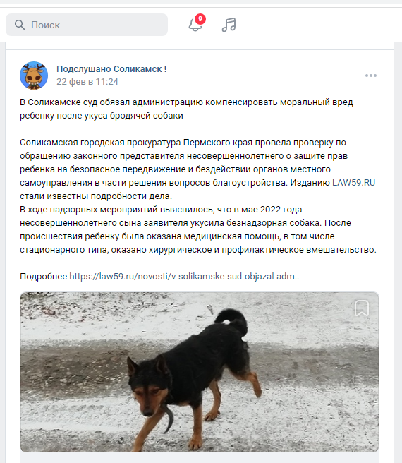
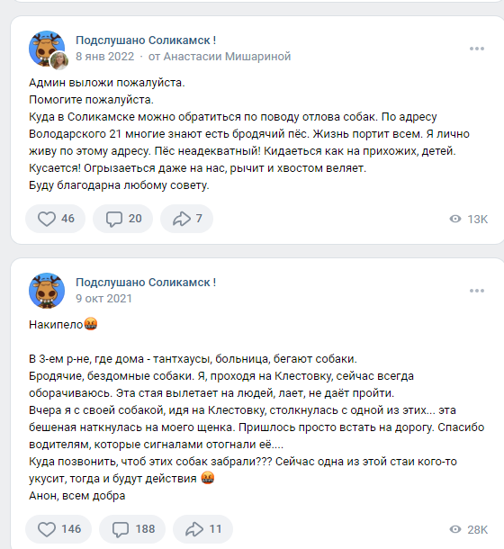

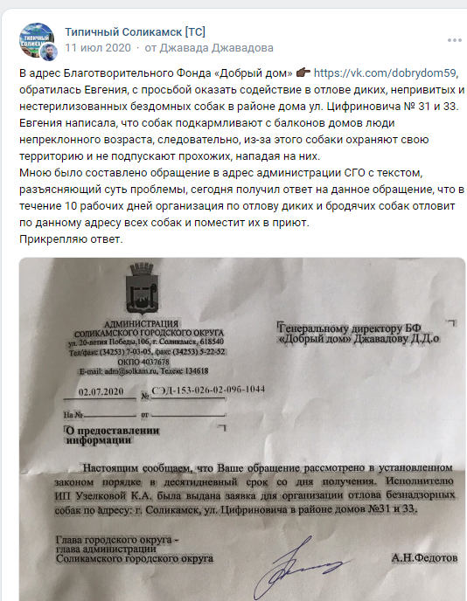

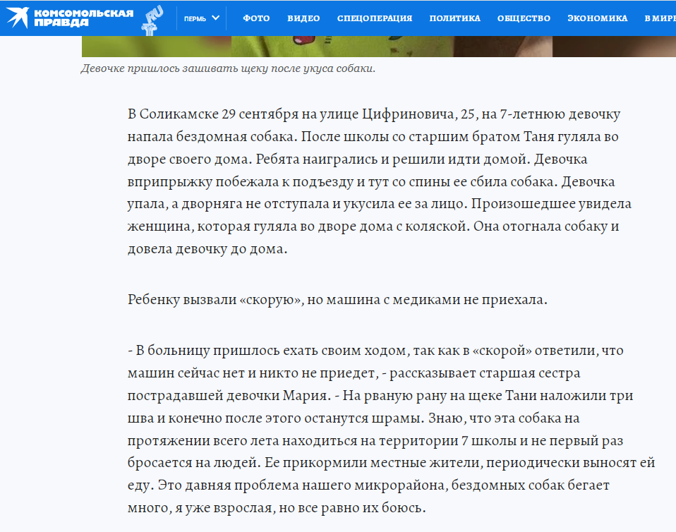

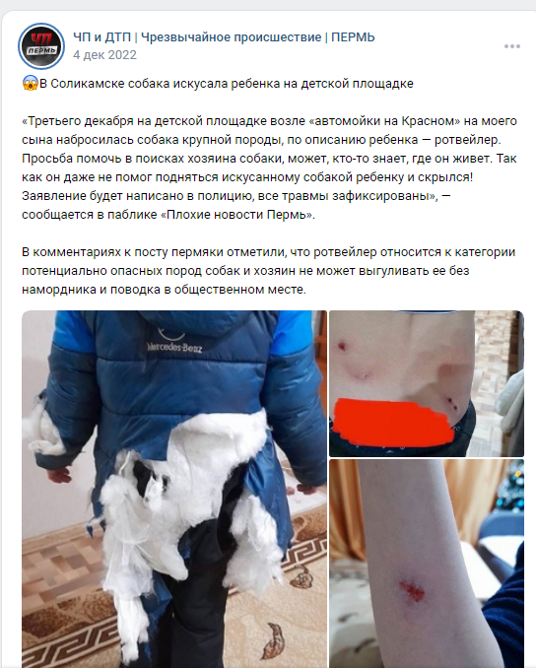

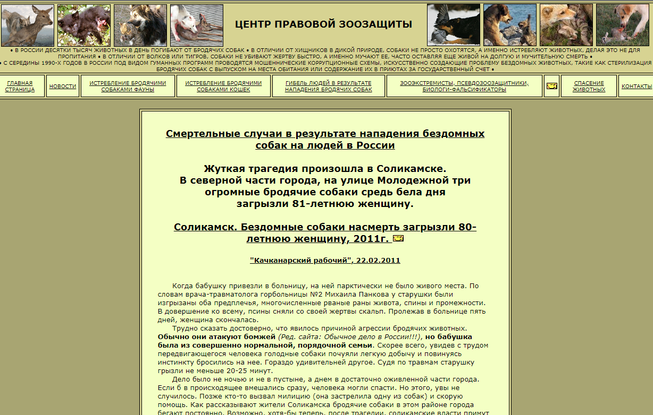

Приложение 2

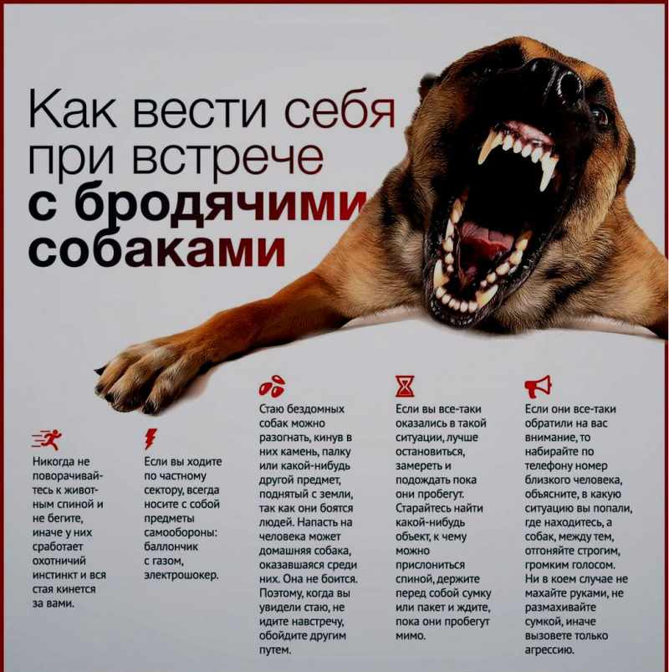

Приложение 3

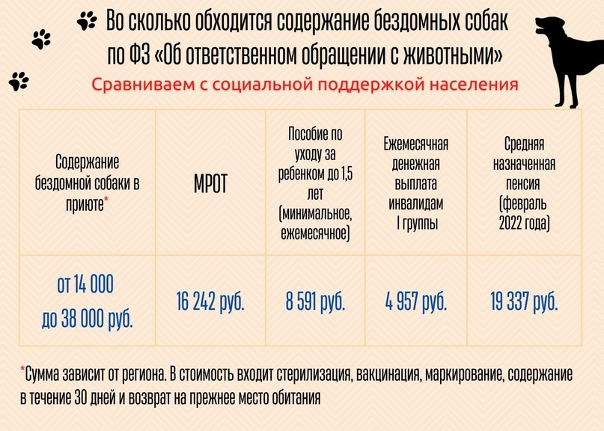
Приложение 4

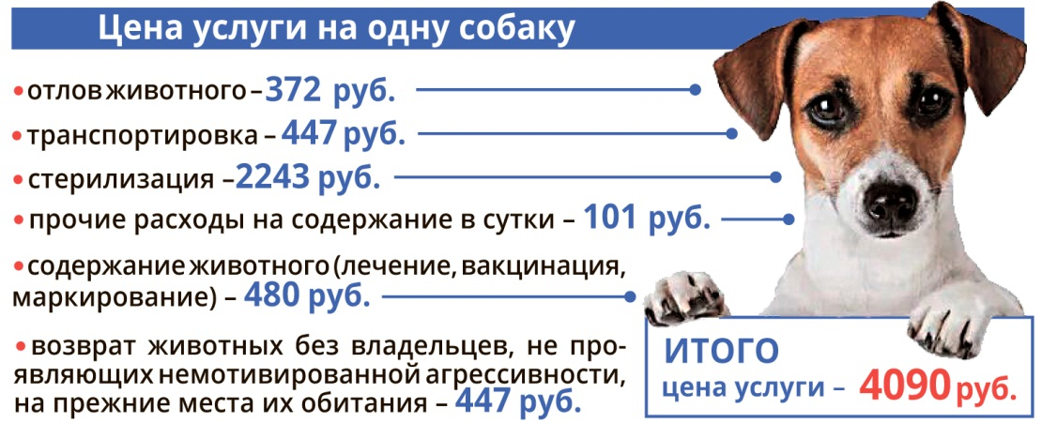

Приложение 5

Информация о пункте временного содержания животных
в городе Соликамск «Помоги найти дом»
https://vk.com/pvs_slk?w=club65148009



Приложение 6

Анкета «Моё мнение о бездомных собаках»

1. Есть ли в вашем дворе бездомные собаки?__________________________
2.Какие эмоции вызывают у вас встречи с бездомными животными? __________________________________________________________________
3. Подкармливаете ли вы бездомных животных?_________________________
4. Приходилось ли вам оказывать помощь попавшему в беду бездомному животному?________________________________________________________
5.Как вы думаете, опасны ли бездомные собаки (если да, то в чем опасность)?____________________________________________________________________________________________________________________________________________________________________________________________
6.Знаете ли вы, где находится приют для бездомных животных, обращались ли вы туда (найти потерянного друга, отдать, оказать помощь приюту и т.д.)?_______________________________________________________________________________________________________________________________
7. Нужно ли помогать бездомным собакам?_____________________________
8. Назовите причины появления бездомных собак
________________________________________________________________________________________________________________________________________________________________________________________________________________________________________________________________________
9. Как вы считаете, можно ли решить проблему бездомных собак? Как?
______________________________________________________________________________________________________________________________________________________________________________________________________

Приложение 7

Приложение 8



Приложение 9

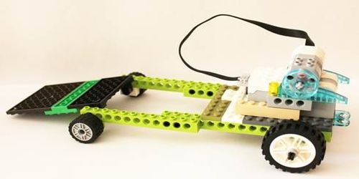

Приложение 10

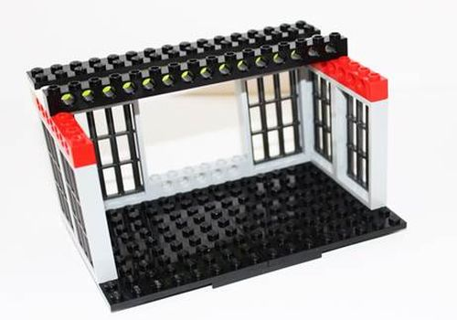

Приложение 11

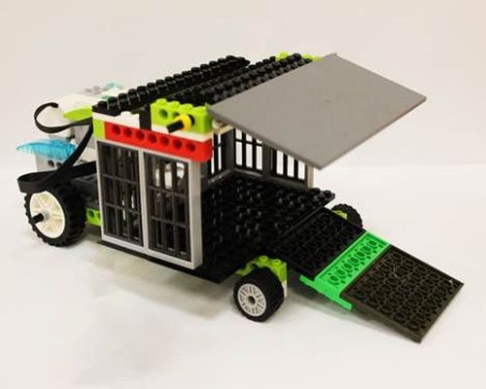

Приложение 12

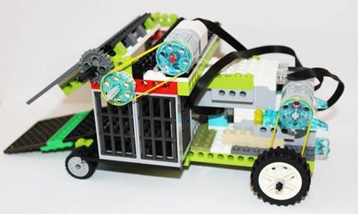

Приложение 13

